Рекомендации для родителей группы №6
Тема недели | Образовательные области | Рекомендации
«День Победы» | Математика  Тема: "Овал, круг"  Программное содержание: Развивать логическое мышление, память, воображение. Закрепить понятия "овал", "круг". | 1. Игра «Какой формы предмет?»  -Рассмотрите предметные картинки, назовите их.  -На какую геометрическую фигуру похож этот предмет?  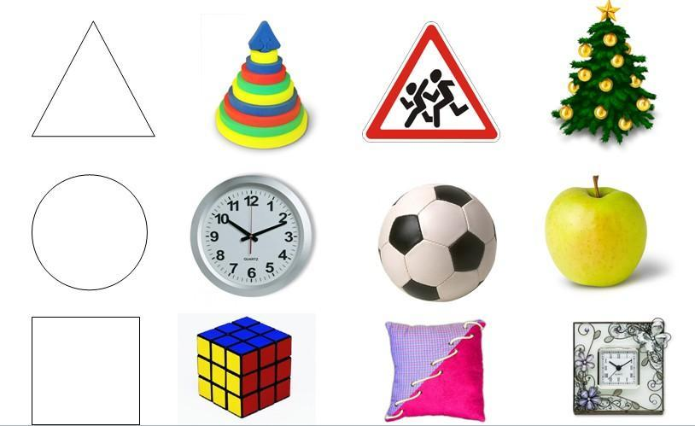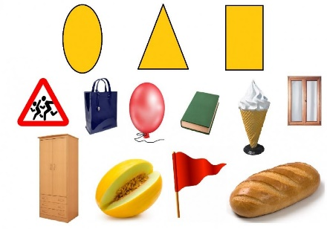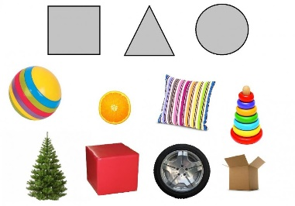  2. «Найди и назови»  Цель: закреплять умение находить быстро геометрическую фигуру и называть.  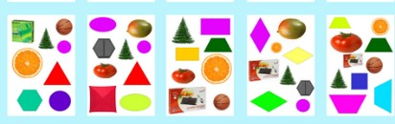  3. Отгадай загадки  Цель: закрепить представления детей о геометрических фигурах (круг, овал).  Нет углов у меня И похож на блюдце я, На тарелку и на крышку, На кольцо, на колесо. Кто же я такой, друзья? Назовите вы меня! Ни угла, ни стороны, А родня – одни блины. Круг  Он похожий на яйцо Или на твое лицо. Вот такая есть окружность - Очень странная наружность: Круг приплюснутым стал. Получился вдруг…. (овал). Треугольник с полукругом Круг дразнили «толстым другом». Круг, расстроившись до слез, Уже стал и вверх подрос. Кто же угадает тут, Как теперь его зовут. Овал  4. Выполни задание  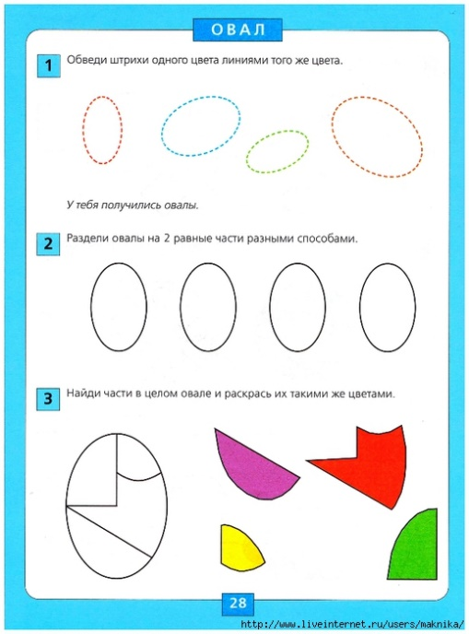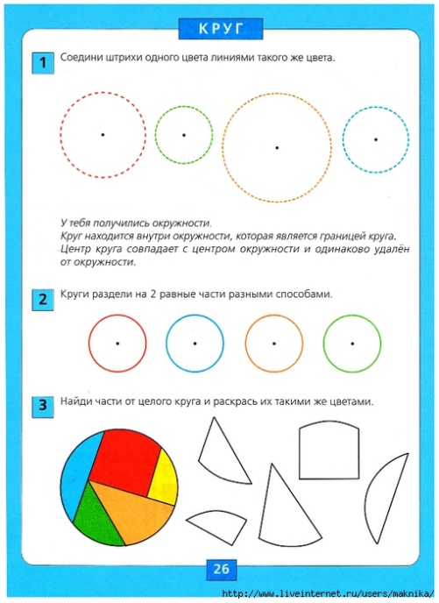
 | Познание  Тема: «День победы»  Программное содержание: уточнять и расширять представление о Великой Отечественной войне; воспитывать уважение к памяти воинов – победителей; формировать уважительное отношение к старшему поколению. | 1. Беседа «История праздника»  Расскажите ребёнку о том:  - какой праздник отмечают в нашей стране 9 мая, почему он называется «День Победы».  - о героях Великой Отечественной войны, поведать истории о героических подвигах солдат в Великую Отечественную войну, рассмотреть фотографии и иллюстрации в книгах.  - об известных и значимых событиях войны.  - расскажите ребенку, кто из членов вашей семьи принимал участие в Великой Отечественной войне, показать ребёнку фотографии родственников.  - посмотреть вместе с ребенком военный парад, концерт военной песни прошлых лет.  2. Посмотрите презентацию  https://yandex.ru/video/preview/?filmId=13193184131967402951&text=презентация+день+победы+75+лет+для+дошкольников&path=wizard&parent-reqid=1588315943270737-199551415744029640200243-production-app-host-sas-web-yp-98&redircnt=1588315960.1  3. Сделайте с ребенком физминутку:  «Пусть всегда будет мир!»  Пусть всегда будет солнце! (Поднять руки вверх над головой)  Пусть всегда будет небо! (Развести руки в стороны над головой)  Пусть всегда будет море! (Развести руки в стороны перед собой)  Пусть всегда буду я! (Подняться на носочки, погладить себя)  Пусть всегда поют песни! (Сделать наклоны головы в стороны)  Пусть всегда будут танцы! (Сделать присядку)  Пусть всегда будут птицы! (Наклоны в стороны, отводя руки назад)  Пусть всегда будет мир! (Хлопки над головой)  4. Дидактическая игра «Танграм»  Сконструировать по схеме самолет, вертолет, корабль.  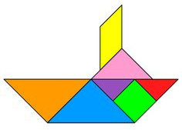  5. Словесно-дидактическая игра «Скажи наоборот»  слова «войны» слова «мира»  плохо хорошо  черное белое  зло добро  темно светло  громко тихо  голодный сытый  грустный веселый  трусливый смелый, храбрый  холодный теплый, горячий  война мир
 | Развитие речи  Обучение грамоте  Тема: «Различение на слух звуков [т], [д]» (закрепление)  Программное содержание: закрепить умение детей различать на слух звуки [т], [д]; вспомнить понятие понятия «мягкий звук» и «твердый звук»; закреплять навык деления слова на слоги; продолжать упражнять в определении позиции звука: начало — конец. | 1. Рассмотрите картинки, назови слова, которые начинаются со звука "Д" и "Т"  Д Т  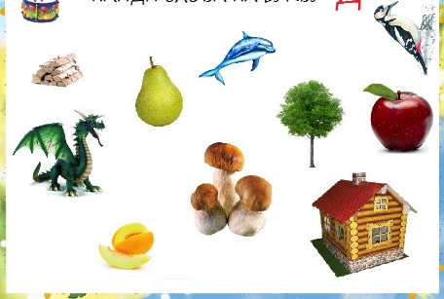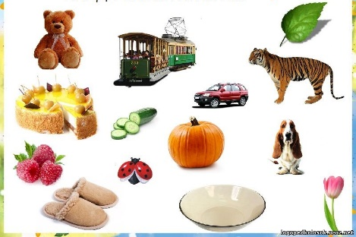  2. Давай поиграем в волшебников! Будем превращать слова со звуком Т на слова с Д.  Таня - Даня  там - дам  том - дом  точка - дочка  Толя - доля  творец - дворец  Тверь - дверь  тоска - доска  трава - дрова  тело - дело  тень - день  3. Игра с мячом.  Добавьте слог да или та.  Лопа …(та), приро …(да), ребя…(та), воро…(та), горо…(да), конфе…(та), темно…(та), посу…(да), свобо…(да), просту…(да), звез…(да), холо…(да), побе…(да), защи…(та).
 | Знакомство с книжной культурой и художественной литературой  Тема: «С чего начинается Родина».  Программное содержание:  Учить детей слушать произведения о своей Родине. Воспитывать уважение к дому, земле на которой живет человек, к воинам победившим в Великой Отечественной войне. | 1. Беседа по теме: «С чего начинается Родина?»  Чтение стихотворения:  С чего начинается Родина?  С картинки в твоем букваре,  С хороших и верных товарищей,  Живущих в соседнем дворе.  А может, она начинается  С той песни, что пела нам мать.  С того, что в любых испытаниях  У нас никому не отнять.  С чего начинается Родина?  С заветной скамьи у ворот.  С той самой березки, что во поле,  Под ветром склоняясь, растет.  А может, она начинается  С весенней запевки скворца  И с этой дороги проселочной,  Которой не видно конца.  С чего начинается Родина?  2. Ответьте на вопросы:  А какое дерево считают символом нашей страны? (Береза)  Как вы понимаете, что такое «Малая Родина»? (это место, где мы живём, где родились, где живут наши родители, друзья, родственники, город, в котором мы живём.)  Назовите название нашего города. Вы любите свой город? (Нижневартовск)  Что вы знаете интересного о своём городе?  Назовите самую большую реку, протекающую в нашем городе? (Обь)  Назовите столицу нашей Родины? (Москва)  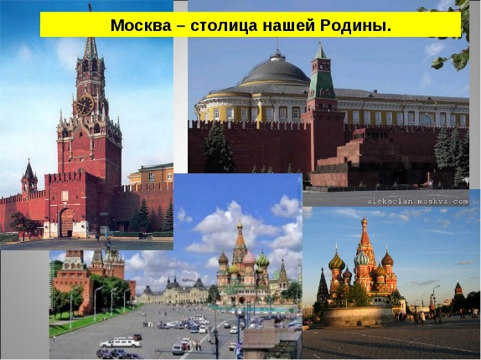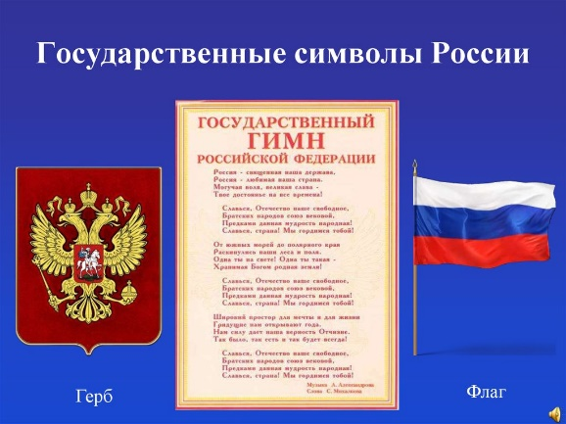  Ребята, что вы можете рассказать о столице нашей Родины – Москве?  «Красная площадь» - главная площадь столицы, «Красная», значит красивая, славная. В старину здесь оглашали указы, люди узнавали новости. Красную площадь украшает храм Василия Блаженного.  «Кремль» - в кремле работает правительство России, которое управляет, руководит жизнью нашей страны. Президентом нашего государства является В. В. Путин.  Символика России Флаг, Герб, Гимн.
 | Художественно-эстетическое развитие  Рисование тема: «День Победы».  Программное содержание: создать условия для выражения детьми художественно-изобразительными средствами представлений о великом празднике – Дне Победы. Учить создавать замысел в соответствии с заданной темой. Развивать чувство композиции, умение рассказать о своем рисунке. Воспитывать чувство гордости за наших воинов, защищавших Родину в Великой Отечественной войне. | 1. День Победы - это "радость со слезами на глазах". В этот день и радость, и скорбь рядом. Радость- от Победы, скорбь- от воспоминаний о тех, кто остался на полях сражений и не вернулся домой. Дорогой ценою досталась нам эта победа. Много людей погибло, но память о них не умрёт никогда. Каждый год, 9-го мая, поздравляют тех ветеранов, которые живут рядом. Их становится. к сожалению, всё меньше и меньше: ведь они уже старенькие. «День Победы» Т. Белозеров  Майский праздник-  День Победы-  Отмечает вся страна.  Надевают наши деды  Боевые ордена.  Их с утра зовет дорога  На торжественный парад,  И задумчиво с порога  Вслед им бабушки глядят.  9 Мая в главном городе нашей страны, Москве, и во многих других городах проходит Парад Победы, по Красной площади идут полки, чеканят шаг солдаты, движется военная техника, демонстрируя мощь и силу нашей страны, пролетают над городом военные самолеты. Люди возлагают цветы к Могиле Неизвестного Солдата. А вечером бывает салют, посвященный этому великому дню. Сначала начинают греметь мощные залпы орудий, а потом в ночном небе столицы вспыхивает множество ярких разноцветных огней. Раздаются радостные крики людей: «Ура! Победа! Победа!».  2. Предлагаем вам нарисовать рисунок «Праздничный салют над городом».  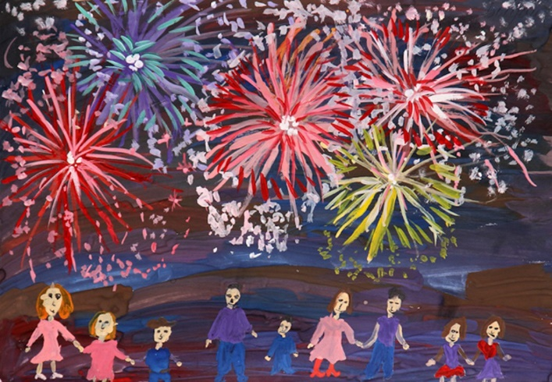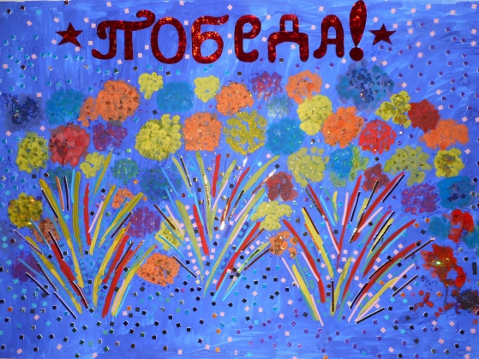  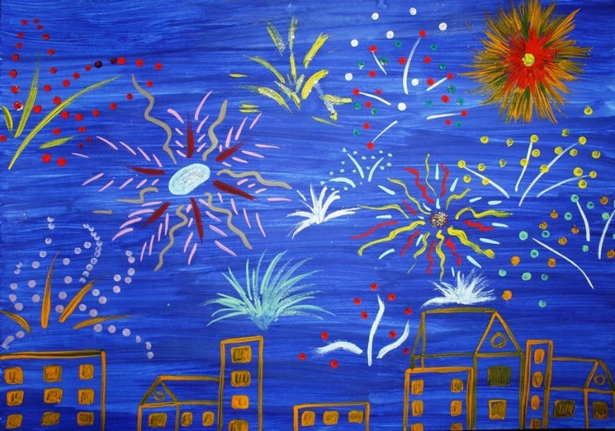  Салют.  Вдруг из черной темноты в небе выросли кусты.  А на них – то голубые, пунцовые, золотые  Распускаются цветы небывалой красоты.  И все улицы под ними тоже стали голубыми.
Дополнительные задания
